西宁市第四高级中学15—16学年第一学期第一次月考试卷
高 二 物 理
命题人：
第Ⅰ卷（选择题：共52分）
一．选择题（共13小题，第1—11为单项选择题，12—13为多项选择题，每小题4分，共计52分）
1．关于点电荷的说法，正确的是：( )
A．只有体积很小的带电体才能看成点电荷
B．体积很大的带电体一定不能看成点电荷
C．当两个带电体的大小及形状对它们之间的相互作用力的影响可以忽略时,这两个带电体可以看成点电荷
D．一切带电体都可以看成点电荷
2.带电微粒所带电量不可能是下列值中的
A. 2.4×10⁻¹⁹C B. -1.6×10⁻¹⁹C
C. -1.6×10⁻¹⁸C D. 4.0×10⁻¹⁷C
3.真空中有两个点电荷，它们间的静电力为F，如果保持它们所带的电量不变，将它们之间的距离增大为原来的2倍，它们之间作用力的大小等于( )
A.F B.2F C.F/2 D.F/4
4.真空中，两个等量异种点电荷电量数值均为q，相距r．两点电荷连线中点处
的电场强度的大小为：( )
A．kq/8r² B．2kq/r² C．4k/r² D．8kq/r²
5．如图5所示是电场中某一条电场线，下列说法中正确的是（ ）
A.A、B两点电场方向不同
B.A、B两点电场大小关系是 E_{A}＞E_{B}
A B
图5
C.电场线是直线，则 E_{A}＝E_{B}
D.不知附近的电场线分布， E_{A} 、E_{B} 的大小不确定
6.如图6所示，质量、电量分别为m₁、m₂、q₁、q₂的两球，用绝缘丝线悬于同一点，静止后它们恰好位于同一水平面上，细线与竖直方向夹角分别为α、β，则（ ）

A. 若m₁=m₂，q₁<q₂，则α<β
m₁
m₂
α
β
图6
B．若m₁=m₂，q₁<q₂，则α>β
C．若q₁=q₂，m₁>m₂，则α>β
D．若m₁>m₂，则α<β, q₁、q₂ 是否相等无关
7.如图7所示，四个电场线图，一正电荷在电场中由P到Q做加速运动且加速度越来越大，那么它是在哪个图示电场中运动. ( )
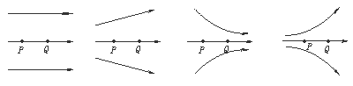
图7
A
B
C
D
A
B
图8

8.如图8所示，带箭头的曲线表示一个带负电粒子通过一个点电荷Q所产生的电场时的运动轨迹，虚线表示点电荷电场的两个等势面，下列说法中正确的是 （ ）
A．等势面φ_{A}<φ_{B}，粒子动能E_{KA}>E_{KB} B．等势面φ_{A}<φ_{B}，粒子动能E_{kA}<E_{KB}
C．等势面φ_{A}>φ_{B}，粒子动能E_{kA}<E_{Kb} D．等势面φ_{A}>φ_{B}，粒子动能E_{KA}>E_{KB}
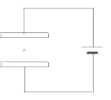
9．电场中有a、b两点，a点电势为4V，若把电量为2×10⁻⁸C的负电荷，从a移到b的过程中，电场力做正功4×10⁻⁸J，则 （ ）
图10
A．a、b两点中，a点电势较高。 B.b点电势是6V
C．b点电势是-2V D.b点电势是2V
10.平行板电容器两板间电压恒定，带电的油滴在两板间静止，如图10所示，若将板间距离增大一些，则油滴的运动将( )
A.向上运动 B.向下运动 C.向左运动 D.向右运动
11电容器充电后将电源开关断开，再将电容器两极板间距离逐渐增大，则电容器的电容C、极板间的电压U和极板间的电场强度E的变化情况是 （ ）
A.C变小，U变大，E不变 B. C变小，U、E均变大
C.C变大，U变小，E不变 D. C变小，U不变，E变小
12．下列说法中正确的是( )
A．电场强度反映了电场的力的性质，因此场中某点的场强E与检验电荷在该点所受的电场力F成正比
B．电场中某点的场强E=F/q，但与检验电荷的受力大小及带电量无关
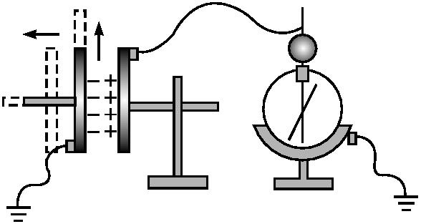
C．电场中某点的场强方向即正检验电荷在该点的受力方向
图13
D．公式E=F/q和E=kQ/r²对于任何静电场都是适用的
13、用控制变量法,可以研究影响平行板电容器电容的因素。
如图13所示，设两极板正对面积为S,极板间的距离为d,静
电计指针偏角为θ。实验中极板所带电荷量不变,则( )
A.保持S不变,增大d,则θ变大
B.保持S不变,增大d,则θ变小
C.保持d不变,减小S,则θ变小
D.保持d不变,减小S,则θ变大

第Ⅱ卷（非选择题：共48分）
二．填空题（每空2分，共20分）
14、5个元电荷的电量是___________ .
15.如图15所示，电荷量为－5×10^{－3}C的点电荷在匀强电场中沿半径为0.1m的半圆弧由A点运动到B点，已知电场强度E = 1.0×10³ V/m，则此过程中电荷的电势能的变化情是________（填增大，减小或不变），电势能变化量________J.
A
B
E
60⁰
图15
16．一带电粒子在如图16所示的点电荷的电场中，仅在电场力作用下沿虚线所示轨迹从A点运动到B点，则该粒子的带电性质________（填正电或负电），A点和B点的场强大小关系E_{A} ______ E_{B,} 电势关系φ_{A}______φ_{B，}粒子在两点的电势能大小关系E_{pA}_____E_{pB}，
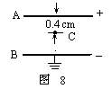
加速度大小关系a_{A}______a_{b}（填:大于.等于或小于）.
图17
17．如图17所示，两平行金属板间电场是匀强电
v_{A}
A
B
v_{B}
图16
场，场强大小为1.0×10⁵V／m，A、B两板相距1cm，
C点与A相距0.4cm，若B接地，则A、C间电势
差U_{AC}＝____,将带电量为1.0×10⁻¹²C的点电荷置
于C点，其电势能为____ J．
三.计算题（18、19题各6分，19、20题各8分，共28分）
18、把q₁=4×10⁻⁹C的试探电荷放在电场的A点，具有6×10⁻⁸J的电势能。若把q₂=4×10⁻¹⁰C的试探电荷放在电场中的A点，电荷所具有的电势能是多少?

、
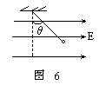
图19

19如图19所示，用一条绝缘轻绳悬挂一个带电小球，小球质
量为m,所带电量q.现加一水平方向的匀强电场，平衡时绝缘绳
与竖直方向成θ角。
试求小球所在处的电场强度大小。

，

20．如图20所示，光滑绝缘细杆竖直放置，它与以正点电荷Q为圆心的某一圆交于B、C两点，质量为m，带电量为-q的有孔小球从杆上A点无初速下滑，已知q远小于Q，AB=h，
小球滑到B点时速度大小为$\sqrt{3\text{gh}}$
+
Q
A
B
C
图20
求：⑴小球由A到B过程中电场力做的功
⑵A、C两点的电势差.

21.如图21所示，有一电量为q的电荷经电压U₀的加速电场加速后，进入两块间距为d、电压为U的平行金属板间.若电荷从两板正中间垂直电场方向射入，且恰好从正板右边缘穿出偏转电场.
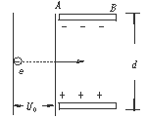
求:⑴金属板AB的长度L；
图21
⑵电荷穿出电场时的动能.
参考答案+
第一部分：选择题（每题4分，共52分。其中1-11单选，12-13多选，多选题选对但不全的得2分，有错选的不得分）
1 | 2 | 3 | 4 | 5 | 6 | 7 | 8 | 9 | 10 | 11 | 12 | 13
C | A | D | D | D | D | C | A | B | B | A | BC | AD

第二部分，填空题（每空2分，共20分）
- 8×10⁻¹⁹ C
- 增大 0.5 J
- 正电 小于 大于 大于 小于
17. 400 V 6×10⁻¹⁰ J

第三部分，计算题（18、19题各6分，19、20题各8分，共28分）

18. 6×10⁻⁹J

19 . E=mgtanθ/q

20 . (1)W=mgh/2 (2)U=mgh/2q

21.
